附件2-3：

2026年第五届全国大学生低碳科技创新大赛

（新疆赛区）
作品书格式规范（产品设计与成果应用类）

1．总体要求
全文控制在15页A4纸以内（含附件），并按以下顺序编排：作品名、摘要、关键词、正文（可自行组织，但应包括下列内容：背景与意义、理念与方案、作品实物图或模型图、专利及版权文件、创新性、应用与社会影响、产品鉴定等）、附件。不加封面。请采用Microsoft Word 2010及以上版本编排。
2．页面要求
A4页面。页边距：上25 mm，下25 mm，左、右各20 mm。标题采用三号黑体，正文中文采用小四号宋体、英文及数字符号等采用小四号Times New Roman字体，行间距为1.5倍。不要设置页眉，页码位于页面底部居中。
3．图表要求
插图使用题注格式按序编号，并加图名（位于图片下方）。图片采用嵌入型版式，如图1所示。图中文字汉语使用小五号宋体、英文及数字使用小五号Times New Roman（矢量、矩阵用黑斜体）；坐标图的横纵坐标应标注对应量的名称和符号/单位。
表格按序编号，并加标题（位于表上方）。采用三线表，必要时可加辅助线。

示例2-3：
低碳零耗建筑设计

摘要：
关键词：

1. 背景与意义
2. 理念与方案
3. 作品实物图或模型图（例如，效果图、内部结构图等）

产品效果图如图1所示，
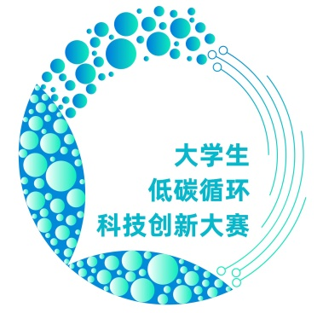
图1 低碳循环大赛LOGO

4. 专利及版权文件（非必须，如有请附于正文后）
5. 创新性（包括与绿色低碳循环的相关度等）
6. 应用与社会影响（例如，作品应用范围、可行性、推广前景、市场分析及经济社会效益预测）
7. 附件（包括但不限于第三方证明及社会影响）
参考文献
张xx, 王xx, 李xx, 等. 废弃生物质高值化利用研究进展[J]. 化工学报, 2019,

